20.04.2020 zajęcia zdalne

Witam Was serdecznie i zapraszam do zabawy.
W tym tygodniu zaczynamy temat: Dbamy o przyrodę.
- Oglądanie zdjęć wybranych drzew – liściastych i iglastych.

Dziecko ogląda zdjęcia drzew, nazywa je, porównuje wygląd.

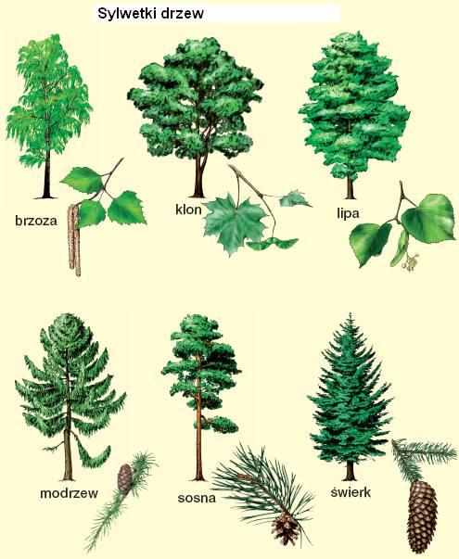

Zachęcamy dziecko do wypowiedzi na temat: Co to jest las?

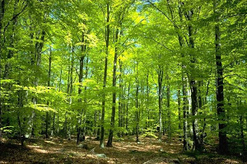

- Opowieść ruchowa W lesie (według Małgorzaty Markowskiej).

Dziecko wykonuje to, o czym opowiada Rodzic.

Wyruszamy na wycieczkę do lasu (dziecko maszerują dookoła koła). Idziemy po ścieżce.
Ścieżka robi się coraz węższa. Idziemy gęsiego – jedno za drugim. Las staje się gęsty – trzeba się schylać, przechodzić pod gałęziami, rozchylać zarośla (wymyśla różne sposoby przedzierania się przez las). Co jakiś czas odpoczywamy. Zatrzymujemy się, nasłuchujemy odgłosów lasu: śpiewu ptaków (wykonuje skłony głowy w tył, na boki, skręty), stukania dzięcioła (w przysiadzie, uderza palcami o ziemię). Idziemy dalej. Widzimy w oddali sarny na polanie (czworakuje w różnych kierunkach). Wchodzimy na polanę pełną kwiatów. Biegamy radośnie, podskakujemy.
Zmęczeni zabawą, kładziemy się na trawie. Zasypiamy. Las szumi: szu, szu, szu…

- Słuchanie wiersza Agaty Widzowskiej „Przyjaciel przyrody"
My, przedszkolaki na ziemskiej kuli,
wiemy, że Ziemię trzeba przytulić,
zadbać o lasy, powietrze, wodę,
kwiaty, zwierzęta – całą przyrodę!
To źle marnować wodę w kąpieli
od poniedziałku aż do niedzieli.
Po co bez przerwy nurkować w wannie?
Lepiej z prysznica zrobić fontannę!
Torba foliowa szczerzy zębiska.
– Jestem z plastiku, sztuczna i śliska.
Gdy będę plackiem leżeć na wodzie,
fokom i żółwiom chętnie zaszkodzę!
– Ja także! – wrzeszczy ze szkła butelka.
– W lesie się smażę niczym iskierka,
a gdy rozgrzeję się jak ognisko,
pożar wywołam i spalę wszystko!
– Czy wy nie wiecie, okropne śmieci,
że na planecie mieszkają dzieci?
Szust! Posprzątamy bałagan wielki,
osobno papier, plastik, butelki!
Pstryk! Pamiętamy, by gasić światło,
wiemy, że pożar wywołać łatwo,
a gdy widzimy sarenkę w lesie,
to nie wrzeszczymy, aż echo niesie!
Ten, kto przyrodę niszczy i truje,
niech się kolcami jeża pokłuje!

- Rozmowa na temat: Kogo możemy nazwać przyjacielem przyrody?

Przykładowe propozycje dziecka:

Przyjaciel przyrody: nie zrywa kwiatów; nie łamie gałązek drzew; nie śmieci; dokarmia ptaki
zwierzęta; oszczędza wodę, elektryczność; segreguje śmieci; lubi zwierzęta…

Dla dzieci 4 - letnich proponuję opowiadanie.
Barbary Szelągowskiej Oszczędzajmy wodę, dbajmy o przyrodę!

Ilustracje do opowiadania w Książce (s. 64–65)

Czytając opowiadanie, dziecko ogląda ilustracje.

– Niestety tak. Codziennie myjesz ząbki i codziennie marnujesz tyle wody, ile zużywa cała nasza grupa.
– To ja już na pewno się poprawię. Obiecuję.
Ada, podobnie jak pozostałe dzieci, codziennie po śniadaniu myła zęby. Starała się robić to bardzo dokładnie. Tego dnia jak zwykle wyjęła z kubeczka pastę i szczoteczkę, odkręciła kran i zaczęła szorować ząbki. Ciepła woda płynęła wartkim strumieniem do odpływu, a kubeczek z dinozaurem stał bezczynnie obok.
– Ado, prosiłam cię już kilka razy, żebyś nalewała wody do kubeczka, a kran zakręcała podczas mycia zębów – powiedziała pani. – Każdy z nas powinien oszczędzać wodę. Po to właśnie mamy kubeczki.
– Znowu zapomniałam – westchnęła dziewczynka. – Ale ja przecież nie leję dużo wody. Tylko troszeczkę. Naprawdę.
– Tak tylko ci się wydaje. Najlepiej będzie, jeśli zrobimy pewien eksperyment. Może to cię przekona do oszczędzania wody. Maciusiu, nalej wody do kubeczka i zacznij myć zęby. W tym czasie pani wstawiła miskę do sąsiedniej umywalki. – A teraz twoja kolej, Ado. Zacznij myć zęby
– powiedziała pani i w tym samym momencie odkręciła kran.
– Skończyłam! – zawołała po pewnym czasie Ada. Pani natychmiast zakręciła kran i zaniosła miskę z wodą do sali. Wszystkim dzieciom rozdała jednorazowe kubeczki. – A teraz kolejno nabierajcie wodę z miski do swoich kubeczków.
– Jeden kubeczek, drugi, trzeci… Ada patrzyła z niedowierzaniem. – Jak to możliwe? To ja zużywam aż tyle wody? – zastanawiała się dziewczynka.
– Bardzo się cieszę, że tak mówisz. Musicie wiedzieć, że na świecie są kraje, w których brakuje wody. Są takie miejsca, gdzie trzeba kopać specjalne bardzo głębokie studnie, żeby się do niej dostać. Woda, którą pijemy, to woda słodka. Wcale nie jest jej tak dużo.
– Proszę pani, ale przecież w morzu jest mnóstwo wody – zawołała Kasia.
– Owszem, Kasiu, ale ta woda nie nadaje się do picia, bo jest słona. Zarówno ludzie, zwierzęta, jak i rośliny potrzebują słodkiej wody do życia. Dlatego jest taka cenna. Nie powinniśmy marnować jej bez potrzeby.
– W takim razie w domu też zacznę oszczędzać wodę, i to nie tylko podczas mycia zębów – obiecała Ada, a inne dzieci przytaknęły.
– W takim razie – powiedziała pani – proponuję, żebyśmy nauczyli się na pamięć krótkiej rymowanki. Posłuchajcie: Oszczędzajmy wodę, dbajmy o przyrodę!
Wszystkie dzieci już po chwili zapamiętały słowa rymowanki. Obiecały również, że nie będą marnować wody.

- Rozmowa kierowana na podstawie opowiadania i ilustracji w książce.
Książka (s. 64–65) dla każdego dziecka.

Rodzic zadaje pytania:

− W jaki sposób Ada myła zęby?
− Dlaczego należy oszczędzać wodę?

Odkrywanie litery h, H

• Określanie pierwszych głosek w słowie hamak

• Rysowanie po śladach liter. Kolorowanie liter.

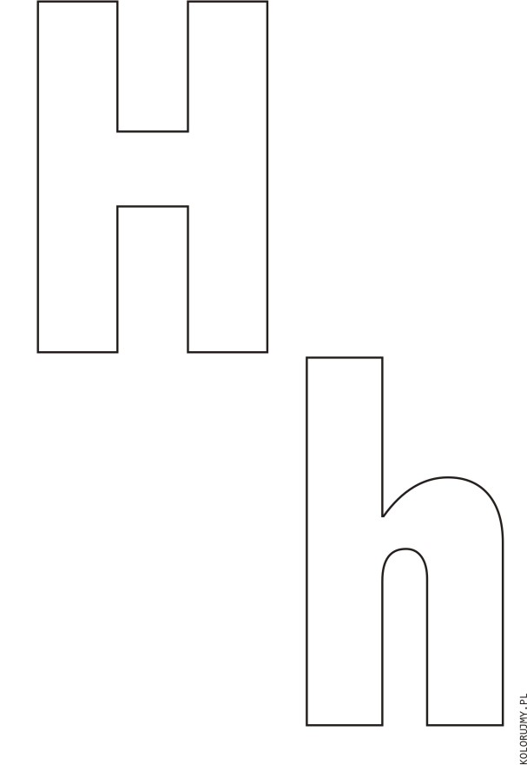

hamak
- Kolorowanie rysunku według wzoru.

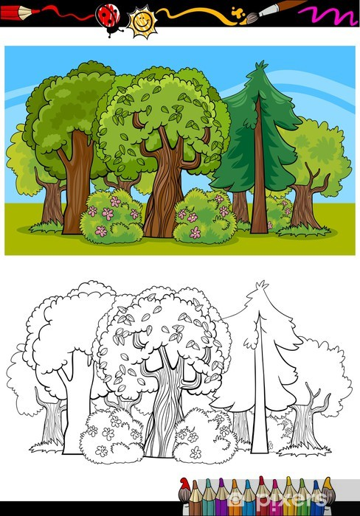

Zabawy na świeżym powietrzu
• Spacer – przyglądanie się otoczeniu: czy jest czyste, czy zaśmiecone. Szukanie przyczyny
tego stanu.

